Министерство науки и высшего образования Российской Федерации
Федеральное государственное бюджетное образовательное учреждение
высшего образования
«Вятский государственный университет»
Колледж ВятГУ

ОТЧЕТ
ПО ДОМАШНЕЙ КОНТРОЛЬНОЙ РАБОТЕ №6
«Реализация элементарных структур данных на основе статической памяти»
ПО ДИСЦИПЛИНЕ «ОСНОВЫ АЛГОРИТМИЗАЦИИ И ПРОГРАММИРОВАНИЯ»

Выполнил: студент учебной группы
ИСПк-101-51-00
Долгих Александр Андреевич

Преподаватель:
Сергеева Елизавета Григорьевна

Киров
2026
Цель работы:
Изучение принципов работы с базовыми структурами данных, получение навыков организации case-меню

Задание:
- Написать программу для работы со структурой данных «Кольцевой двусвязный список»;
- Структура данных должна быть реализована на основе статической памяти;
- Работа со структурой должна осуществляться с помощью case-меню. Предусмотреть наглядную визуализацию содержимого структуры.

Схема алгоритмов:
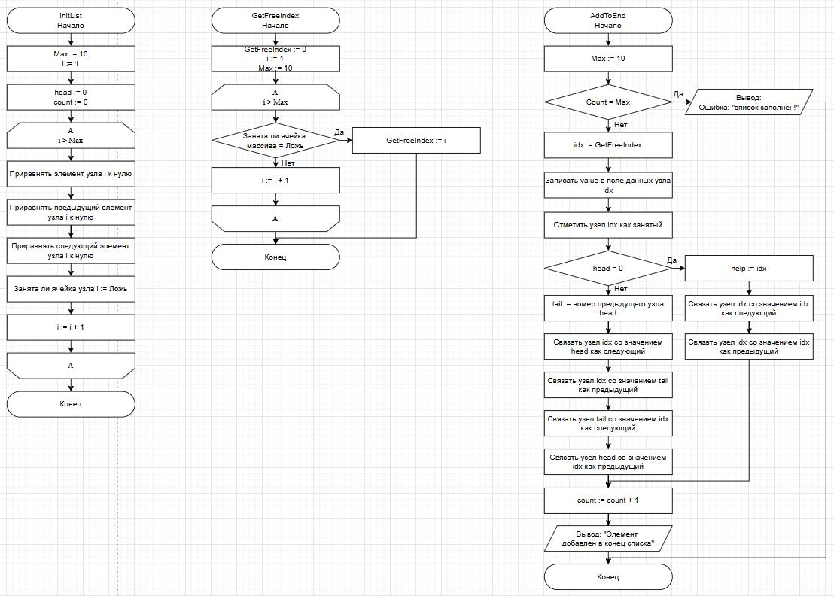
Рисунок 1 – Модули. Часть 1

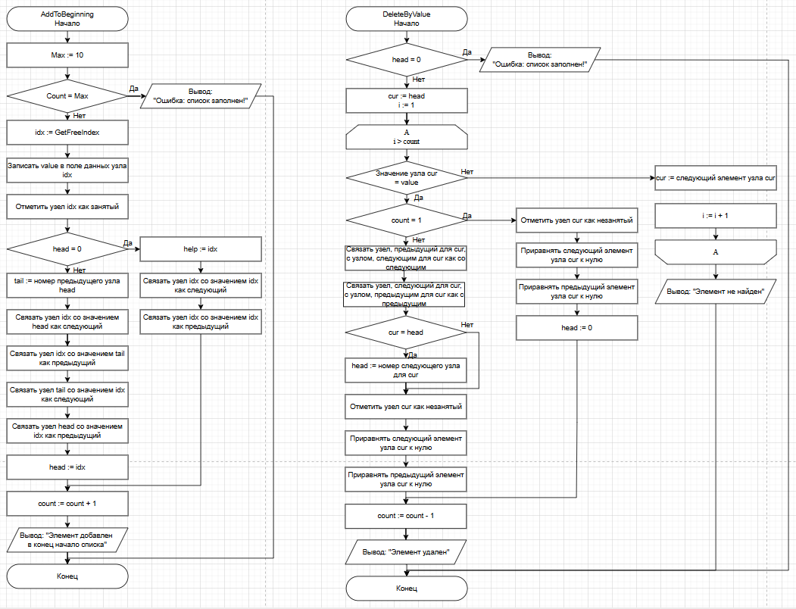
Рисунок 2 – Модули. Часть 2

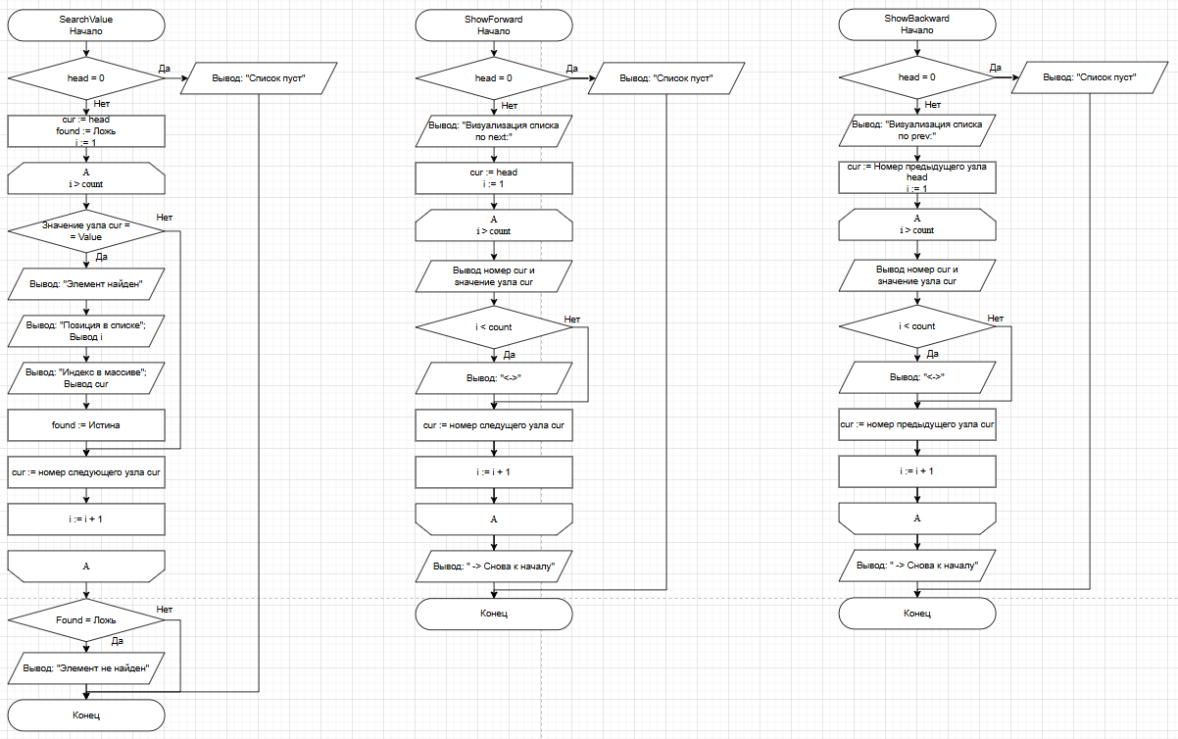
Рисунок 3 – Модули. Часть 3

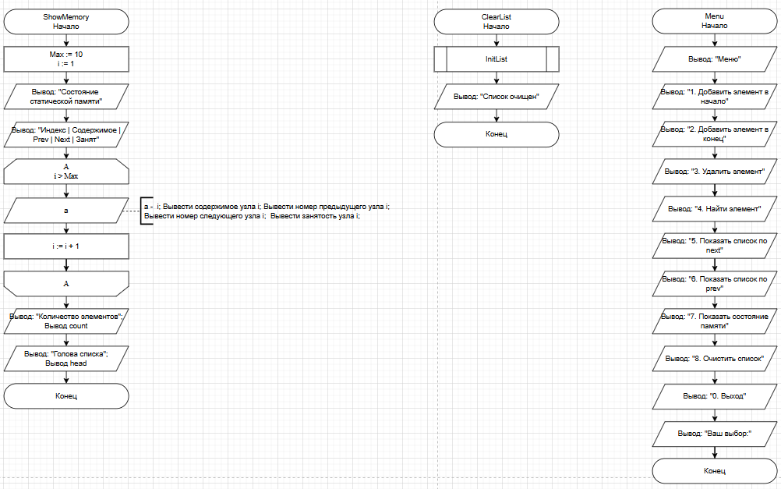
Рисунок 4 – Модули. Часть 4

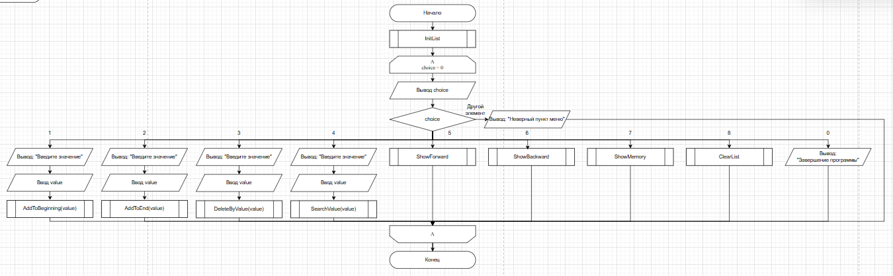
Рисунок 5 – Основная программа

Исходный код:

const
MAX = 10;

type
TNode = record
data: integer;
prev, next: integer;
used: boolean;
end;

var
list: array[1..MAX] of TNode;
head: integer;
count: integer;

procedure InitList;
var
i: integer;
begin
head := 0;
count := 0;

for i := 1 to MAX do
begin
list[i].data := 0;
list[i].prev := 0;
list[i].next := 0;
list[i].used := false;
end;
end;

function GetFreeIndex: integer;
var
i: integer;
begin
GetFreeIndex := 0;

for i := 1 to MAX do
if not list[i].used then
begin
GetFreeIndex := i;
exit;
end;
end;

procedure AddToEnd(value: integer);
var
idx, tail: integer;
begin
if count = MAX then
begin
writeln('Ошибка: список заполнен!');
exit;
end;

idx := GetFreeIndex;
list[idx].data := value;
list[idx].used := true;

if head = 0 then
begin
head := idx;
list[idx].next := idx;
list[idx].prev := idx;
end
else
begin
tail := list[head].prev;

list[idx].next := head;
list[idx].prev := tail;

list[tail].next := idx;
list[head].prev := idx;
end;

count += 1;
writeln('Элемент добавлен в конец списка.');
end;

procedure AddToBeginning(value: integer);
var
idx, tail: integer;
begin
if count = MAX then
begin
writeln('Ошибка: список заполнен!');
exit;
end;

idx := GetFreeIndex;
list[idx].data := value;
list[idx].used := true;

if head = 0 then
begin
head := idx;
list[idx].next := idx;
list[idx].prev := idx;
end
else
begin
tail := list[head].prev;

list[idx].next := head;
list[idx].prev := tail;

list[tail].next := idx;
list[head].prev := idx;

head := idx;
end;

count += 1;
writeln('Элемент добавлен в начало списка.');
end;

procedure DeleteByValue(value: integer);
var
cur, i: integer;
begin
if head = 0 then
begin
writeln('Список пуст.');
exit;
end;

cur := head;

for i := 1 to count do
begin
if list[cur].data = value then
begin
if count = 1 then
begin
list[cur].used := false;
list[cur].next := 0;
list[cur].prev := 0;
head := 0;
end
else
begin
list[list[cur].prev].next := list[cur].next;
list[list[cur].next].prev := list[cur].prev;

if cur = head then
head := list[cur].next;

list[cur].used := false;
list[cur].next := 0;
list[cur].prev := 0;
end;

count -= 1;
writeln('Элемент удален.');
exit;
end;

cur := list[cur].next;
end;

writeln('Элемент не найден.');
end;

procedure SearchValue(value: integer);
var
cur, i: integer;
found: boolean;
begin
if head = 0 then
begin
writeln('Список пуст.');
exit;
end;

cur := head;
found := false;

for i := 1 to count do
begin
if list[cur].data = value then
begin
writeln('Элемент найден.');
writeln('Позиция в списке: ', i);
writeln('Индекс в массиве: ', cur);
found := true;
end;

cur := list[cur].next;
end;

if not found then
writeln('Элемент не найден.');
end;

procedure ShowForward;
var
cur, i: integer;
begin
if head = 0 then
begin
writeln('Список пуст.');
exit;
end;

writeln;
writeln('Визуализация списка по next:');
cur := head;

for i := 1 to count do
begin
write('[', cur, ': ', list[cur].data, ']');

if i < count then
write(' <-> ');

cur := list[cur].next;
end;

writeln(' -> снова к началу');
end;

procedure ShowBackward;
var
cur, i: integer;
begin
if head = 0 then
begin
writeln('Список пуст.');
exit;
end;

writeln;
writeln('Визуализация списка по prev:');
cur := list[head].prev;

for i := 1 to count do
begin
write('[', cur, ': ', list[cur].data, ']');

if i < count then
write(' <-> ');

cur := list[cur].prev;
end;

writeln(' -> снова к хвосту');
end;

procedure ShowMemory;
var
i: integer;
begin
writeln;
writeln('Состояние статической памяти:');
writeln('Индекс | Данные | Prev | Next | Занят');

for i := 1 to MAX do
begin
writeln(
i:6, ' | ',
list[i].data:6, ' | ',
list[i].prev:4, ' | ',
list[i].next:4, ' | ',
list[i].used
);
end;

writeln('Количество элементов: ', count);
writeln('Голова списка: ', head);
end;

procedure ClearList;
begin
InitList;
writeln('Список очищен.');
end;

procedure Menu;
begin
writeln;
writeln('========== МЕНЮ ==========');
writeln('1. Добавить элемент в начало');
writeln('2. Добавить элемент в конец');
writeln('3. Удалить элемент по значению');
writeln('4. Найти элемент');
writeln('5. Показать список по next');
writeln('6. Показать список по prev');
writeln('7. Показать состояние памяти');
writeln('8. Очистить список');
writeln('0. Выход');
writeln('==========================');
write('Ваш выбор: ');
end;

var
choice: integer;
value: integer;

begin
InitList;

repeat
Menu;
readln(choice);

case choice of
1:
begin
write('Введите значение: ');
readln(value);
AddToBeginning(value);
end;

2:
begin
write('Введите значение: ');
readln(value);
AddToEnd(value);
end;

3:
begin
write('Введите значение для удаления: ');
readln(value);
DeleteByValue(value);
end;

4:
begin
write('Введите значение для поиска: ');
readln(value);
SearchValue(value);
end;

5:
ShowForward;

6:
ShowBackward;

7:
ShowMemory;

8:
ClearList;

0:
writeln('Завершение программы.');

else
writeln('Ошибка: неверный пункт меню.');
end;

until choice = 0;
end.

Результаты работы программы:

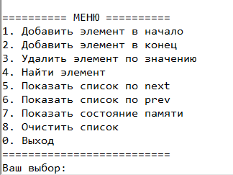
Рисунок 6 – Главное меню

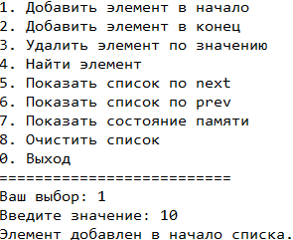
Рисунок 7 – Добавляем элемент в начало

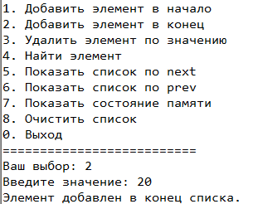
Рисунок 8 – Добавляем элемент в конец

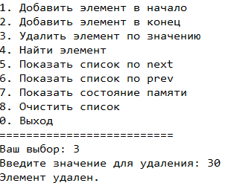
Рисунок 9 – Удаляем элемент по значению 30

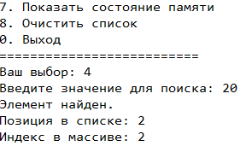
Рисунок 10 – Ищем элемент 20

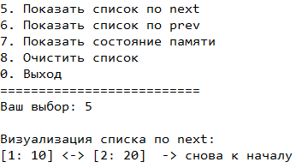
Рисунок 11 – Показываем список по next

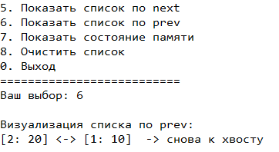
Рисунок 12 – Показываем список по prev

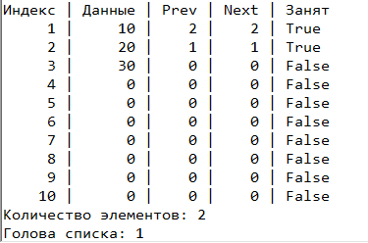
Рисунок 13 – Состояние памяти

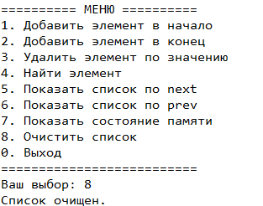
Рисунок 14 – Очищаем список

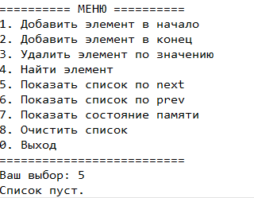
Рисунок 15 – Список после очистки

Вывод:
Я изучил принципы работы с базовыми структурами данных, получил навыки организации case-меню. Я реализовал кольцевой двусвязный список на основе статической памяти и предусмотрел визуализацию содержимого структуры.

